Dny elektronové mikroskopie v Brně (17. - 23. března 2018) - DEM
V TOM NEJVĚTŠÍM DETAILU JSME NEJVĚTŠÍ NA SVĚTĚ!
Brno je hrdý lídr světové elektronové mikroskopie. Dnes se zde prostřednictvím několika firem vyrábí více než 30 % celosvětové produkce elektronových mikroskopů. Nikde v Evropě se nevyskytuje taková koncentrace firem a vědeckých ústavů v tomto oboru jako v Brně.
Dny elektronové mikroskopie v Brně (od 17. do 23. března 2018) mají za cíl představit úžasný obor elektronové mikroskopie.
Akce je koordinována statutárním městem Brnem, které ve spolupráci s dalšími partnery připravilo bohatý program tvořený přednáškami, exkurzemi do unikátních prostor akademických ústavů a místních firem vyrábějících elektronové mikroskopy, projekcí filmů na hvězdárně, výstavou a speciálními programy pro rodiny s dětmi. Na všechny aktivity je vstup zdarma. Pojďte se s námi ponořit do nanosvěta!
Sobota 7. 3. 2018, 9:00 — 16:00
Exkurze v CEITEC VUT
Unikátní prohlídka laboratoří největšího nanocentra s čistými prostory v České republice. Registrace: www.ceitec.cz, CEITEC VUT, Purkyňova 123, Brno-Královo Pole
Neděle 8. 3. 2018, 15:00
prof. RNDr. Jiří Spousta, Ph.D. (CEITEC, ÚFI FSI VUT v Brně)
Přednáška: Co můžeme vidět na „vlastní oči“? A nemůžeme vidět víc?
Proč vidíme? Jak daleko vidíme? Můžeme vidět dál? Jak malé věci můžeme vidět? Můžeme vidět malilinkaté a ještě menší? Co je světlo a elektron? Můžeme vidět atomy?
Na tyto a mnoho dalších otázek vám zábavnou formou odpoví přednáška pro rodiny s dětmi.
VIDA! science centrum, Křížkovského 12, Brno-střed
Čtvrtek 22. 3. 2018, 18:00 — 19:00,
Přednáška: Nanotechnologie všude tam, kam se (elektronovým mikroskopem) podíváš
prof. RNDr. Jiří Spousta, Ph.D. – přední český odborník v oboru nanotechnologií, vědec a pedagog z Ústavu fyzikálního inženýrství VUT v Brně, CEITEC.
Pátek 23. 3. 2018, 10:00 — 17:00
Den otevřených dveří Ústavu fyzikálního inženýrství VUT v Brně: průvodce prof. RNDr. Jiří Spousta, Ph.D.
Hvězdárna a planetárium Brno, Kraví hora 2, Brno-střed (digitárium):
Přednáška: Jak vidět atomy?
doc. Ing. Miroslav Kolíbal, Ph.D. – přední český odborník v oboru nanotechnologií, pedagog a vědec (CEITEC, ÚFI FSI VUT v Brně)
(Na spoluorganizaci se aktivně podílelo šest členů řešitelského týmu projektu Amispec za VUT v Brně, dva vystoupili se zvanými přednáškami)
VUT Junior 7. 4. 2018, 48 dětí
(https://www.ceitec.cz/vut-juniori-si-na-ceitecu-vyzkouseli-rezani-kremiku-a-dalsi-experimenty/t9868)
Jednu sobotu v měsíci si fakulta VUT připraví program v rámci VUT Junior určený především pro malé vědecké naděje, které díky tomu mají možnost prozkoumat rozmanité oblasti vědy i techniky. V sobotu 7. 4. 2018 byla řada na CEITEC VUT, který si pro žáky základních škol připravil program, díky kterému mohli nejen vidět, jak to vypadá v našich laboratořích, ale také si vyzkoušeli řezání křemíků, ochutnali zmrzlinu připravovanou za pomocí kapalného dusíku nebo viděli, jak vypadají elektrony. Děkujeme všem zúčastněným!
Více o VUT Junior programu na https://www.vutbr.cz/junior
23. září 2017 – Imatrikulace, Rektorát VUT, 21. října 2017 - Fakulta elektrotechniky a komunikačních technologií, 11. listopadu 2017 - Fakulta stavební, 2. prosince 2017 - Fakulta architektury, 6. ledna 2018 - Fakulta chemická, 17. února 2018 - Fakulta informačních technologií, 3. března 2018 - Ústav soudního inženýrství, 7. dubna 2018 - CEITEC (Středoevropský technologický institut), 12. května 2018 - CESA (Centrum sportovních aktivit), 16. června 2018 – Promoce, Rektorát VUT
(Akci zorganizovalo a na jejím průběhu se podílelo šest členů řešitelského týmu projektu Amispec za VUT v Brně)

Krajské kolo fyzikální olympiády 25. dubna 2018

(Hlavní organizátor doc. Ing. Stanislav Průša, člen řešitelského týmu projektu Amispec za VUT v Brně)
25. dubna 2018 se v prostorách Fakulty strojního inženýrství VUT v Brně konalo krajské kolo 59. ročníku fyzikální olympiády. Při této příležitosti fakultu navštívilo přibližně 100 středoškolských studentů.
Soutěž každoročně pořádá Ministerstvo školství, mládeže a tělovýchovy České republiky spolu s Jednotou českých matematiků a fyziků. Cílem soutěže je získat studenty pro hlubší studium fyziky a technických oborů, vyhledávat budoucí odborníky ve fyzice a v technických vědách, neboť v souvislosti s neustálým vývojem vědy a techniky je těchto odborníků stále více zapotřebí.
Krajské kolo kategorií B, C a D, stejně jako v předcházejících letech, hostila Fakulta strojního inženýrství, organizačně ji zajišťoval Ústav fyzikálního inženýrství FSI VUT v Brně.
Kategorie B je určena pro studenty 3. ročníku středních škol a odpovídajících tříd víceletých gymnázií, kategorie C je určena pro studenty 2. ročníku středních škol a odpovídajících tříd víceletých gymnázií, kategorie D je určena pro studenty 1. ročníku středních škola a odpovídajících tříd víceletých gymnázií.
Před zahájením soutěže proběhla krátká prezentace fakulty. Soutěžící i jejich doprovod měli také příležitost navštívit vybrané laboratoře fakulty: laboratoře Ústavu fyzikálního inženýrství, dílny StojLABu, první univerzitní dílny 3d tisku v ČR, a také dílnu studentského týmu Pneumobil Racing Team Brno.
Více informací na webu soutěže (http://fyzikalniolympiada.cz/).

CEITEC Nano hostilo setkání s tématem transmisní elektronové mikroskopie
(https://www.ceitec.cz/ceitec-nano-hostilo-setkani-s-tematem-transmisni-elektronove-mikroskopie/t9884)

9. května 2018
Setkání na téma Transmisní elektronová mikroskopie (TEM) v materiálových vědách uspořádalo CEITEC NANO ve spolupráci se společností Thermo Fisher Scientific (bývalý FEI). Program byl navržen tak, aby setkání bylo ideální platformou pro sdílení zkušeností s TEM v oblastech výzkumu souvisejících s pokročilými materiály, technologiemi a mikroskopickými technikami. Cílem bylo vytvořit základ pro budoucí pravidelná setkání TEM v rámci středoevropského regionu, které jsou v současné době vzácné, ale jsou zásadní pro networking a přenos znalostí.
Účastníci se měli možnost zúčastnit prezentací renomovaných českých i zahraničních specialistů TEM a dvou přednášek odborníků z firmy Thermo Fisher Scientific věnované aplikačním tématům mikroskopu TEM TITAN Themis a techniky přípravy TEM vzorků pomocí elektronového mikroskopu s fokusovaným iontovým svazkem HELIOS (oba tyto mikroskopy jsou v rámci infrastruktury CEITEC Nano instalovány). Jedna z přednášek byla také věnována kryoelektronové mikroskopii v živých vědách, jejíž úspěšný vývoj a aplikace byly oceněny Nobelovou cenou za chemii v roce 2017.
Děkujeme všem účastníkům, kteří pomohli vytvořit setkání s velkým potenciálem pro výměnu zkušeností a pro budoucí spolupráci.
(Spoluorganizátor: Ing. Michal Horák, člen řešitelského týmu projektu Amispec za VUT v Brně)

Science Party, Brno – Otevřená zahrada, 11. 5. 2018 17:00 - 22:00,

(Na spoluorganizaci se aktivně podílelo dvanáct členů řešitelského týmu projektu Amispec za VUT v Brně, včetně vědeckých stand up pod širým nebem a prováděním celé škály zábavných fyzikálních experimentů. Celá akce měla za cíl popularizovat vědu pro širokou laickou veřejnost.)
https://vedavyzkum.cz/akce/akce/science-party-brno
Letošní 11. květen bude věnován oslavám 100 let výročí české vědy. Od 17 do 22 hodin nabídne akce Science Party Brno: Oslavte 100 let české vědy a její budoucnost netradiční oslavu vědy v prostorách Otevřené zahrady na ulici Údolní. Setkáte se zde s vědci, popularizátory vědy a nadšenci do bádání. Cílem akce je upozornit veřejnost na důležitost vědy pro moderní společnost.
„Chceme přivést vědu blíž k lidem a ukázat jim, proč je důležitá, jak se dotýká jejich každodenního života. Rádi bychom ukázali, že vědci nejsou jen podivní lidé zavření ve svých laboratořích, ale umí se také bavit a umí i bavit vědou,“ přiblížil záměr akce výkonný ředitel CEITEC Markus Dettenhofer.
Úvod programu bude věnován sázení stromu na počest české vědy v parku pod hradem Špilberk v rámci projektu 100 lip – 100 oslav. Následovat bude zábavný vědecký program, přednášky a workshopy. Celý večer zpříjemní vintage jazzová kapela Perfect Time. Mezi přednášejícími vystoupí mimo jiné astrofyzik a popularizátor vědy Jiří Grygar nebo biolog a ekolog Ladislav Miko, vedoucí zastoupení Evropské komise na Slovensku.
Součástí večera bude i unikátní panelová diskuze brněnských popularizátorů vědy a mladých brněnských vědců. VIDA! science centrum se představí se svoji ohňovou show Aqua Et Ignis, vědecké výukové centrum Masarykovy univerzity Bioskop si naopak připravilo workshop Koloběh vody pro malé i dospělé. Rozvoji Brna se mohou účastníci věnovat v rámci workshopu k nově připravované Strategie #brno2050.
V programu nebude chybět ani vědecká stand-up show nebo pozorování hvězdné oblohy pomocí dalekohledů Hvězdárny a planetária Brno.
Vstup na akci je zdarma. Akce je pořádána CEITECem a komunitou Science Party Brno. Akci spolupořádají Hvězdárna a planetárium Brno a Nadace Partnerství.
Můžete se těšit na setkání s vědci, popularizátory vědy i nadšenci do bádání. Akce chce upozornit na důležitost vědy v každodenním život, přiblížit její výsledky a dát prostor k setkávání vědců s veřejností.
Akce bude zahájena sázením stromu v parku pod Špilberkem. Následně proběhne řada přednášek, workhopů a diskuzí například s Jiířím Grygarem, astrofyzikem a popularizátorem vědy. Nebude chybět ani vědecká stand-up nebo ohňová show.
Více informací v tiskové zprávě nebo v události.
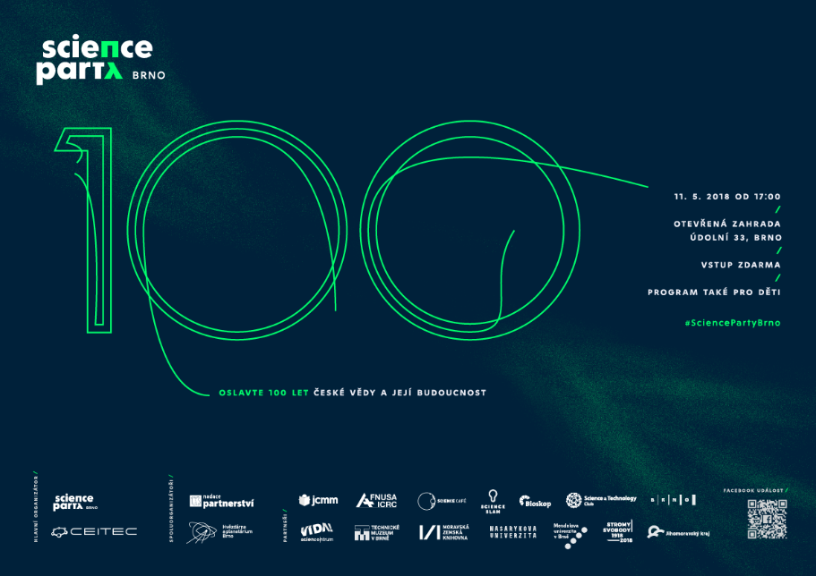

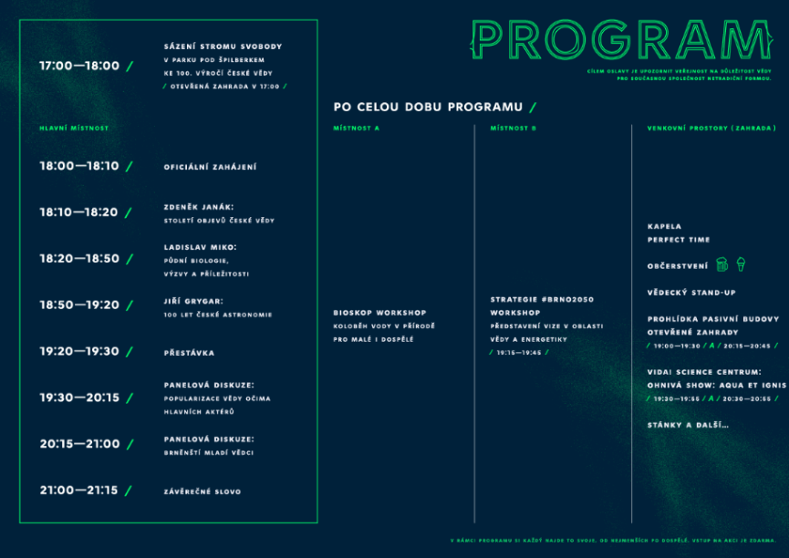

Soustředění účastníků krajského kola fyzikální olympiády 7. června 2018,
Jedovnice, 7. června 2018, dvě přednášky pro účastníky z řad řešitelů, prof. RNDr. Jiří Spousta, Ph.D., člen řešitelského týmu projektu Amispec za VUT v Brně.

Noc vědců 100 let české vědy 5. 10. 2018:
- registrovaných na prohlídku laboratoří 204, návštěvníků celé Noci vědců na CEITEC VUT 750,
https://www.youtube.com/watch?v=RalWYKbVmOQ

Exkurze a komentovaná návštěvy CF Nano laboratoře CEITEC VUT:

SZŠ Brno, Jaselská, 22. 3. 2018, 33 žáků:
Obě exkurze byly zahájeny krátkou instruktivní přednáškou prof. Jiřího Spousty o nanotechnologiích a elektronové mikroskopii v Brně a CEITECu. Pak následovala exkurze do čistých prostor laboratoří CF NANO s popularizačním výkladem zajištěným studenty PhD.

Návštěva pracovníků kanceláře TAČR, 12. 9. 2018, 96 pracovníků:
Prohlídky laboratoří v 5 skupinách, přibližně 10 minut v laboratoři a 5 minut přesun: CEITEC Nano C, Keramické materiály A1.21, Laboratoř biomateriálů B2.22, Pohony a testbed B1.06 a B1.10, Laboratoř nanoCT B0.12.

Sdružení na podporu talentované mládeže, 20. 9. 2018, 40 studentů:
20. září v 9.30 na Purkynove 123 - Ceitec VUT 8.30 až 11.30: přednáška a zorganizování exkurze do čistých laboratoří CEITEC Nano pro cca 40 mladých talentů: prof. RNDr. Jiří Spousta, Ph.D., člen řešitelského týmu projektu Amispec za VUT v Brně.
Večer od 18.30 „besedu s mladými vědci“ - velmi neformální setkání, na kterém se do pozdních nočních hodin setkali mladí talentovaní lidé s mladým vědcem CEITEC VUT/FSI VUT v Brně, doktorandem Petrem Dvořákem (řešitel PB4). Studenti debatovali o všem, co je v současném světě vědy, techniky a života vůbec, zajímá. Skutečně tak padaly otázky vědecké i studijní (jsou medicína a technika vážně tak náročné, jak se říká?) nebo filozofické (mám zasvětit celý život zkoumání?). Celý večer se nesl ve znamení velké otevřenosti a neskrývaného zájmu o věc všech zúčastněných aktérů.

Návštěva ZŠ Židlochovice na CEITEC VUT, 13. 12. 2018, 50 osob:
Exkurze CEITEC VUT, kterou organizovali prof. RNDr. Jiří Spousta, Ph.D., člen řešitelského týmu projektu Amispec za VUT v Brně a doktorand Petr Dvořák (řešitel PB4).

